Z A P I S N I K
8. sjednice Vijeća Mjesnog odbora Borongaj - Lugovi održane 27. siječnja 2026.
Zagreb, Vukomerec 41 s početkom u 18,00 sati

Nazočni članovi Vijeća:
Katarina Horvat Zrilić, Slavica Zrnić, Ivica Milković i Ana Pekarik.

Odsutni članovi Vijeća :
Bruno Rižmarić.

Predsjedava gospodin Katarina Horvat Zrilić, predsjednik Vijeća.

Zapisnik vodi: Ana Pekarik, članica Vijeća

Predsjednica konstatira da je nazočno 4 od ukupno 5 članova Vijeća, što znači da Vijeće može pravovaljano odlučivati, te otvara 8. sjednicu Vijeća Mjesnog odbora.

Predsjednica Vijeća daje zapisnik 7. sjednice na verifikaciju.
Vijeće prihvaća tekst Zapisnika 7. sjednice Vijeća, bez izmjena.

Na prijedlog predsjednice i Vijeće jednoglasno utvrđuje

DNEVNI RED

1. | Zaključak o redovnom korištenju prostora "Čista pozitiva" - donošenje zaključka
2. | Zaključci o aktualnoj prometnoj i komunalnoj problematici - donošenje zaključaka
 | a) Zaključak o postavljanju prometnog ogledala - Brgodski put - Savudrijska ul. - donošenje zaključka.
 | b) Zaključak o postavljanju uređaja za nadzor brzine Savudrijske i ul. Vukomerec - donošenje zaključka.
 | c) Zaključak o postavljanju i rekonstrukciji usp. prom. u ul. Vukomerec - donošenje zaključka.
 | d) Zaključak o imov.- pravnim odn. Savudrijska ul. - donošenje zaključka.
 | e) Zaključak o post ograde i zatvaranje sporednog ulaza na DI - donošenje zaključka.
f) Zaključak o sanaciji slivnika u Čunjskoj ulici – donošenje zaključka.
g) Zaključak o postavljanju spremnika za staklo – donošenje zaključka.
3. | Pitanja, prijedlozi i obavijesti.
Ad1. Zaključak o redovnom korištenju prostora "Čista pozitiva" - donošenje zaključka

Predsjednica Vijeća, Katarina Horvat Zrilić, obavještava nazočne da je zaprimljen jedan zahtjev za redovno korištenje prostora Mjesnog odbora Borongaj Lugovi od Udruge Čista pozitiva.
Otvara raspravu:

U raspravi sudjeluju: Katarina Horvat Zrilić, Slavica Zrnić, Ivica Milković i Ana Pekarik,

Vijeće jednoglasno donosi

Zaključak o redovnom korištenju prostora "Čista pozitiva" - donošenje zaključka

(Zaključak se prilaže ovom zapisniku i njegov je sastavni dio.)

Ad2. Zaključci o aktualnoj prometnoj i komunalnoj problematici - donošenje zaključaka

Predsjednica napominje da je pristiglo nekoliko zahtjeva po pitanju ove točke dnevnog reda.

a) Zaključak o postavljanju prometnog ogledala - Brgodski put - Savudrijska ul. - donošenje zaključka

Vijeće je raspravljalo o zahtjevu za postavljanje prometnog ogledala u Savudrijskoj ulici, nasuprot Brgodskog puta. Nakon provedene rasprave donesen je zaključak da je potrebno postaviti prometno ogledalo radi poboljšanja preglednosti raskrižja i povećanja sigurnosti prometa.

U raspravi su sudjelovali: Katarina Horvat Zrilić, Slavica Zrnić, Ivica Milković i Ana Pekarik,

Vijeće jednoglasno donosi

Zaključci o aktualnoj prometnoj i komunalnoj problematici - donošenje zaključaka

(Zaključak se prilaže ovom zapisniku i njegov je sastavni dio.)

b) Zaključak o postavljanju uređaja za nadzor brzine Savudrijske i ul. Vukomerec - donošenje zaključka

Vijeće je raspravljalo o potrebi postavljanja uređaja za nadzor brzine kretanja vozila u Savudrijskoj ulici. Iako su u ulici postavljeni uspornici prometa, utvrđeno je da oni ne sprječavaju vozače da se kreću brzinama iznad dopuštenog ograničenja. Donesen je zaključak da je potrebno postaviti uređaje za nadzor brzine kretanja vozila radi povećanja sigurnosti prometa.

U raspravi su sudjelovali: Katarina Horvat Zrilić, Slavica Zrnić, Ivica Milković i Ana Pekarik,

Vijeće jednoglasno donosi

Zaključak o postavljanju uređaja za nadzor brzine Savudrijske i ul. Vukomerec - donošenje zaključka

(Zaključak se prilaže ovom zapisniku i njegov je sastavni dio.)

c) Zaključak o postavljanju i rekonstrukciji usp. prom. u ul. Vukomerec - donošenje zaključka

U raspravi je istaknuto da se vozila koja dolaze iz smjera istoka Ulicom Vukomerec, prije zavoja, kreću neprilagođenim brzinama, unatoč propisanom ograničenju brzine. Naglašeno je da neprilagođene brzine u zoni zavoja predstavljaju povećani sigurnosni rizik za sve sudionike u prometu te da postojeće mjere smirivanja prometa nisu dovoljne za osiguravanje poštivanja ograničenja brzine na tom dijelu ulice.
Predsjednica je ukazala na zahtjev podnositelj P. P. koji apelira na hitno ponovno postavljanje uspornika prometa prije ulaza na Borongajski kampus i prije raskrižja s Čavićevićevom ulicom, zbog učestale prebrze i opasne vožnje, nepoštivanja pješačkih prijelaza, povećane buke te teške prometne nesreće 26.01.2026.s teže ozlijeđenima.
Predsjednica napominje da je podnositeljica I.V.B. upozorava na prometne poteškoće i česte gužve na raskrižju Čavićeve ulice i Borongajske ceste, osobito pri uključivanju vozila iz Čavićeve u lijevom smjeru na Borongajsku cestu, zbog velikog prometnog opterećenja na cesti s prednošću prolaska. Ističe smanjenu preglednost zbog raslinja uz križanje te očekivani dodatni porast prometa uslijed daljnje izgradnje stambenih objekata u tom području. Podnositeljica moli razmatranje unaprjeđenja prometnog rješenja (npr. semaforizacija ili druga regulacija) te navodi mogućnost prikupljanja potpisa stanara kao podršku zahtjevu.

U raspravi su sudjelovali: Katarina Horvat Zrilić, Slavica Zrnić, Ivica Milković i Ana Pekarik,

Vijeće jednoglasno donosi

Zaključak o postavljanju i rekonstrukciji usp. prom. u ul. Vukomerec - donošenje zaključka

(Zaključak se prilaže ovom zapisniku i njegov je sastavni dio.)

d) Zaključak o imov.- pravnim odn. Savudrijska ul. - donošenje zaključka

Vijeće Mjesnog odbora razmotrilo je dostupnu službenu dokumentaciju vezanu uz imovinsko-pravni status nekretnine u Zagrebu, Savudrijska ulica 1, na kojoj se nalazi ruševni objekt.

U raspravi sudjeluju: Katarina Horvat Zrilić, Slavica Zrnić, Ivica Milković i Ana Pekarik,

Vijeće jednoglasno donosi

Zaključak o imov.- pravnim odn. Savudrijska ul. - donošenje zaključka

(Zaključak se prilaže ovom zapisniku i njegov je sastavni dio.)

e) Zaključak o post ograde i zatvaranje sporednog ulaza na DI - donošenje zaključka

Vijeće Mjesnog odbora u ovom trenutku ne raspolaže informacijom je li postavljanje navedene ograde provedeno uz prethodno odobrenje nadležnih gradskih tijela.

Istaknuto je da se zatvaranjem sporednog ulaza otežava pristup dječjem igralištu te se smanjuje njegova funkcionalnost, a ujedno se može dovesti u pitanje sigurnost korisnika prostora.

Vijeće Mjesnog odbora traži od nadležnih gradskih tijela da utvrde je li postavljanje ograde, kojom je zatvoren sporedni ulaz na dječje igralište u Savudrijskoj ulici, provedeno uz odgovarajuće odobrenje.

U slučaju da se utvrdi da za postavljanje ograde nije ishođeno potrebno odobrenje, Vijeće Mjesnog odbora traži da se poduzmu odgovarajuće mjere radi uklanjanja ograde i ponovnog uspostavljanja slobodnog i sigurnog pristupa dječjem igralištu.
Predsjednica otvara raspravu:

U raspravi sudjeluju: Katarina Horvat Zrilić, Slavica Zrnić, Ivica Milković i Ana Pekarik,

Vijeće jednoglasno donosi

Zaključak o post ograde i zatvaranje sporednog ulaza na DI - donošenje zaključka

(Zaključak se prilaže ovom zapisniku i njegov je sastavni dio.)

f) Zaključak o sanaciji slivnika u Čunjskoj ulici

Predsjednica je izvijestila da su na lokaciji Čunjska 17 i 19 popucali oborinski slivnici. Oštećenja mogu uzrokovati probleme s odvodnjom i dodatna propadanja površine.
Otvara raspravu:

U raspravi sudjeluju: Katarina Horvat Zrilić, Slavica Zrnić, Ivica Milković i Ana Pekarik,

Vijeće jednoglasno donosi

Zaključak o sanaciji slivnika u Čunjskoj ulici

(Zaključak se prilaže ovom zapisniku i njegov je sastavni dio.)

g) Zaključak o postavljanju spremnika za staklo – donošenje zaključka.
Predsjednica napominje da je Vijeće mjesnog odbora zaprimilo upit K. J., predstavnika stanara zgrade na adresi Marijana Čavića 2D, kojim se traži postavljanje spremnika za odlaganje staklenog otpada. Uz upit je dostavljeno i očitovanje Zagrebačkog holdinga. U zahtjevu je navedeno da se za postavljanje spremnika zvona izjasnila velika većina stanara predmetne zgrade, s ciljem unaprjeđenja sustava odvojenog prikupljanja otpada i poboljšanja uvjeta stanovanja.
Zahtjev je uvršten u dnevni red i razmotren na sjednici Vijeća mjesnog odbora.Vijeće mjesnog odbora prihvaća zahtjev stanara zgrade Marijana Čavića 2D i prosljeđuje ga nadležnim gradskim službama i Zagrebačkom holdingu na daljnje postupanje.
Otvara raspravu:

U raspravi sudjeluju: Katarina Horvat Zrilić, Slavica Zrnić, Ivica Milković i Ana Pekarik,

Vijeće jednoglasno donosi

Zaključak o postavljanju spremnika za staklo – donošenje zaključka.

(Zaključak se prilaže ovom zapisniku i njegov je sastavni dio.)

Ad3. Pitanja, prijedlozi i obavijesti

Predsjednica napominje da je zaprimljen pisani upit građanina I.F. vezan uz dugogodišnji problem zadržavanja oborinskih voda u Ul. Vukomerec kod k.br. 40 (nasuprot prodavaonice Konzum), kojim se traži informacija o nadležnosti i poduzetim radnjama radi sanacije navedenog problema. Građanin je obaviješten da je na 5. sjednici Vijeća Mjesnog odbora Borongaj Lugovi donesen zaključak kojim je prema Vijeću Gradske četvrti Peščenica–Žitnjak pokrenuta inicijativa za stručni očevid i hitno rješavanje problema oborinskih voda na toj lokaciji, uz dostavu poveznice na objavljene materijale sa sjednice.
Vijeće Mjesnog odbora Borongaj Lugovi zanima u kojoj je fazi postupanje po navedenoj inicijativi, te koje su konkretne mjere do sada poduzete ili planirane radi trajnog rješavanja problema.
Predsjednica napominje da bi trebalo poslati požurnicu.
MO Borongaj-Lugovi je dana 18.7.2025. dostavio detaljan popis prioriteta komunalnih aktivnosti, međutim niti jedan od predloženih projekata nije uvršten u PKA 2026.
Vijeće traži jasno pojašnjenje razloga izostavljanja, kriterija odabira te informaciju o daljnjem postupanju i statusu dostavljenih prijedloga.
Predsjednica napominje da taj upit treba poslati s službenog mail-a na predsjednika Vijeća Gradske četvrti Peščenica-Žitnjak.
Vijeće Mjesnog odbora traži uspostavu službenog i transparentnog sustava praćenja komunalnih aktivnosti (MKA), kako bi mjesni odbori imali jasan uvid u status projekata, faze realizacije, planirane rokove te razloge eventualnih izmjena ili izostavljanja iz planova.
Predsjednica izvješćuje da se na području Borongaja gradi veliko stambeno naselje koje se razvija etapno od 2022. godine, uz izdane lokacijske, građevinske i uporabne dozvole. Upit je upućen nadležnim gradskim uredima, a očitovao se Gradski ured za prostorno uređenje, izgradnju Grada, graditeljstvo, komunalne poslove i promet.
Ured navodi da je nadležan isključivo za izdavanje dozvola prema prostornim planovima te da ih ne može uskratiti investitoru koji ispuni zakonske uvjete. Za pitanja o prometnoj, komunalnoj i društvenoj infrastrukturi upućuju na druga nadležna gradska tijela.
Predsjednica napominje da je na raskrižju Ulice Vukomerec i Ulice Borongajski lug postavljeno prometno ogledalo, sukladno rješenju nadležnog gradskog ureda, radi poboljšanja preglednosti raskrižja i povećanja sigurnosti prometa.

Obavijesti:

VMO zaprimilo je mail kojim je Zaključak Mjesnog odbora o zabrinutosti građana zbog stanja privatne šume uz pješačku stazu u Vukomercu (od kućnog broja Vukomerec 13 do 16) proslijeđen Uredu za mjesnu samoupravu i nadležnom redarstvu na daljnje postupanje. Mjesni odbor je uključen u cc, a očekujemo povratnu informaciju o daljnjim koracima i rokovima postupanja.

Sjednica je završila u 20:00 sati.

KLASA: 024-08/26-003/109
URBROJ: 251-13-11-5/006-26-2
Zagreb, 27. siječnja 2026.

Zapisnik uredila:
Ana Pekarik
Predsjednik
Vijeća Mjesnog odbora Borongaj - Lugovi

Katarina Horvat Zrilić

Na temelju članka 7. Zaključka o prostorima mjesne samouprave (Službeni glasnik Grada Zagreba 26/25) i članka 38. Pravila Mjesnog odbora Borongaj Lugovi, Vijeće Mjesnog odbora Borongaj Lugovi na 8. sjednici, 27. siječnja 2026., donijelo je

Z A K L J U Č A K
o redovnom korištenju prostora MS Borongaj Lugovi
za potrebe druženja i rekreacije

- Udruzi za poboljšanje života „Čista Pozitiva“ odobrava se redovno korištenje prostora, dvorane, u objektu Mjesnog odbora Borongaj Lugovi, Vukomerec 41, u terminu: svaki utorak od 17:00 do 18:0 sati i 1., 2., i 4. petak u mjesecu od 17:00 do 19.00 sata – velika dvorana i teče od 27. siječnja 2026. do 31. prosinca 2026.

- Prostor iz točke 1. ovog zaključka, Udruga za poboljšanje života „Čista Pozitiva“ koristiti će bez naknade.

- Korisnik se obvezuje da će postupati s pažnjom dobrog gospodara u korištenju prostora, što uključuje čišćenje i pospremanje prostora nakon korištenja.

- O redovnom korištenju prostora iz točke 1. ovog zaključka, Gradski ured za mjesnu samoupravu, promet, civilnu zaštitu i sigurnost, Područni odsjek Centar II (Maksimir, Peščenica – Žitnjak i Trnje) izdat će odobrenje o korištenju, a u skladu s ovim zaključkom.

KLASA: 024-08/26-003/109
URBROJ: 251-13-11-5/006-26-3
U Zagrebu, 27. siječnja 2026.

Predsjednica Vijeća
Mjesnog odbora Borongaj Lugovi

Katarina Horvat Zrilić

Na temelju članka 99. Statuta Grada Zagreba (Službeni glasnik Grada Zagreba (23/16, 2/18, 23/18, 3/20, 3/21, 11/21 - pročišćeni tekst, 16/22) Vijeće Mjesnog odbora Borongaj Lugovi na 8. sjednici, 27. siječnja 2026, donijelo je

Z a k l j u č a k
o postavljanju prometnog ogledala – Savudrijska ulica

- Vijeće Mjesnog odbora Borongaj Lugovi raspravljalo je o zahtjevu za postavljenje prometnog ogledala te predlaže Vijeću Gradske četvrti Peščenica-Žitnjak da od nadležnih institucija zatraži stručni očevid i u okviru svoje nadležnosti pokrene postupak:

- postave prometnog ogledala na izlazu iz Brgodskog puta na Savudrijsku ulicu.

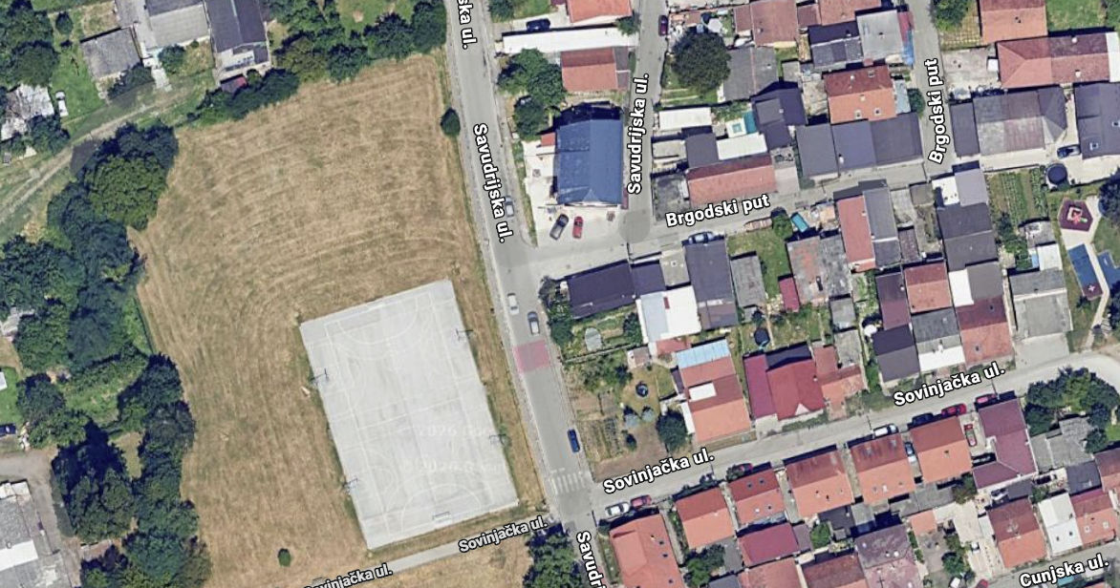

- Ovaj zaključak dostavit će se na daljnje postupanje Vijeću Gradske četvrti Peščenica – Žitnjak.

KLASA: 024-08/26-003/109
URBROJ: 251-13-11-5/006-26-4
Zagreb, 27. siječnja 2026.

Predsjednica Vijeća
Mjesnog odbora Borongaj - Lugovi

Katarina Horvat Zrilić

Na temelju članka 99. Statuta Grada Zagreba (Službeni glasnik Grada Zagreba (23/16, 2/18, 23/18, 3/20, 3/21, 11/21 - pročišćeni tekst, 16/22) Vijeće Mjesnog odbora Borongaj Lugovi na 8. sjednici, 27. siječnja 2026, donijelo je

Z a k l j u č a k
o postavljanju uređaja za nadzor brzine u Savudrijskoj ulici i ulici Vukomerec

- Vijeće Mjesnog odbora Borongaj Lugovi raspravljalo je o potrebi postavljenja uređaja za nadzor brzine te predlaže Vijeću Gradske četvrti Peščenica-Žitnjak da od nadležnih institucija zatraži stručni očevid i u okviru svoje nadležnosti pokrene postupak:

- uređaja za nadzor brzine kretanja vozila u Savudrijskoj ulici i u ulici Vukomerec (smjer istoka).
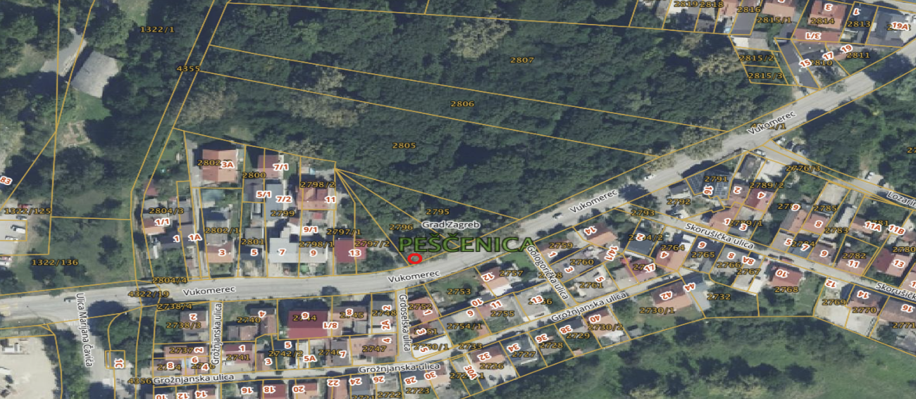

- Ovaj zaključak dostavit će se na daljnje postupanje Vijeću Gradske četvrti Peščenica – Žitnjak.

KLASA: 024-08/26-003/109
URBROJ: 251-13-11-5/006-26-5
Zagreb, 27. siječnja 2026.

Predsjednica Vijeća
Mjesnog odbora Borongaj - Lugovi

Katarina Horvat Zrilić

Na temelju članka 99. Statuta Grada Zagreba (Službeni glasnik Grada Zagreba (23/16, 2/18, 23/18, 3/20, 3/21, 11/21 - pročišćeni tekst, 16/22) Vijeće Mjesnog odbora Borongaj Lugovi na 8. sjednici, 27. siječnja 2026, donijelo je

Z a k l j u č a k
o postavljanju uređaja za nadzor brzine u Savudrijskoj ulici i ulici Vukomerec

- Vijeće Mjesnog odbora Borongaj Lugovi raspravljalo je o zamolbi građana za postavljanje i rekonstrukciju uspornika prometa, te predlaže Vijeću Gradske četvrti Peščenica-Žitnjak da od nadležnih institucija zatraži stručni očevid i u okviru svoje nadležnosti pokrene postupak:

- ponovne postave uspornika prometa na Borongajskoj cesti (početak ulice Vukomerec) koji nakon završetka radova nije ponovno postavljen
- Vijeće Mjesnog odbora smatra da je uklanjanjem navedenog uspornika narušena cjelovitost sustava smirivanja prometa na predmetnoj dionici. (dogodila se teška prometna nesreća 26. siječnja 2026. s teže ozljeđenima)
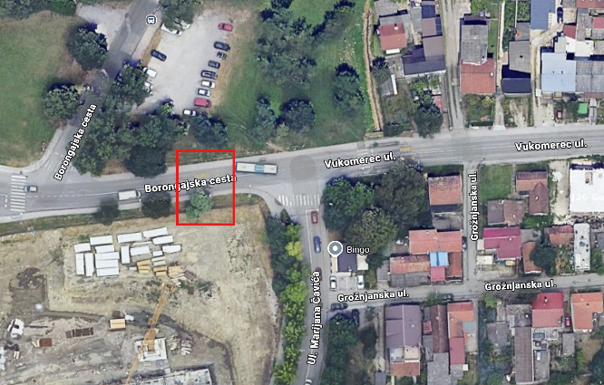

- rekonstrukciju postojećeg uspornika prometa u ulici Vukomerec koji je u izrazito lošem stanju, vidljivo oštećen i djelomično urušen zbog čega ne ispunjava funkciju smirivanja prometa.
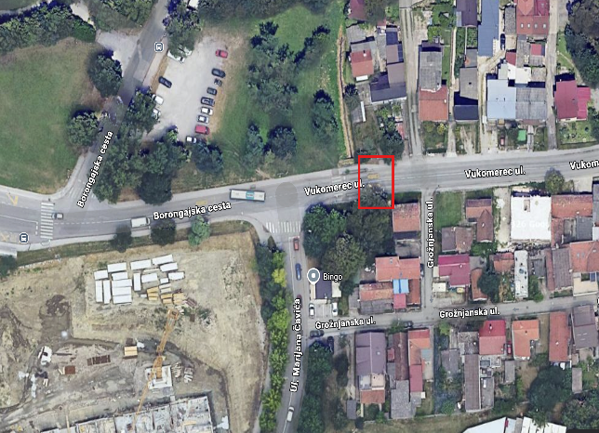

- Ovaj zaključak dostavit će se na daljnje postupanje Vijeću Gradske četvrti Peščenica – Žitnjak.

KLASA: 024-08/26-003/109
URBROJ: 251-13-11-5/006-26-6
Zagreb, 27. siječnja 2026.

Predsjednica Vijeća
Mjesnog odbora Borongaj - Lugovi

Katarina Horvat Zrilić

Na temelju članka 99. Statuta Grada Zagreba (Službeni glasnik Grada Zagreba (23/16, 2/18, 23/18, 3/20, 3/21, 11/21 - pročišćeni tekst, 16/22) Vijeće Mjesnog odbora Borongaj Lugovi na 8. sjednici, 27. siječnja 2026, donijelo je

Z a k l j u č a k
o imovinsko pravnom statusu ruševnog objekta u Savudrijskoj ulici

- Vijeće Mjesnog odbora razmotrilo je dostupnu službenu dokumentaciju vezanu za imovinsko-pravni status nekretnine u Zagrebu, Savudrijska ulica 1, na kojoj se nalazi ruševni objekt.
Na temelju očitovanja nadležnih gradskih ureda utvrđeno je da je u zemljišnim knjigama kao vlasnik predmetnih čestica upisan Grad Zagreb, uz zabilježbu pokrenutog postupka povrata imovine sukladno Zakonu o naknadi za imovinu oduzetu u vrijeme jugoslavenske komunističke vladavine.
Utvrđeno je da je zahtjev za povrat oduzete imovine podnio Prvostupni Kaptol Zagrebački da na 30. lipnja 1997. godine, te da se postupak vodi pod klasom UP/I-942-01/06-001/60, a isti je još uvijek u tijeku, u fazi dokazanog postupka.
U postupku povrata imovine kao stranka sudjeluje Prvostupni Kaptol Zagrebački, dok je Grad Zagreb upisan kao vlasnik predmetnih čestica uz zabilježbu vođenja navedenog postupka. Kao korisnici predmetne nekretnine u katastarskim evidencijama upisani su Ivica Topčić i Zdenko Komorski, pri čemu je istaknuto da katastarski upis ne predstavlja dokaz vlasništva niti znači da su navedene osobe stranke u postupku povrata imovine.
Neovisno o imovinsko-pravnom postupku, pred nadležnim gradskim tijelima vodi se postupak uklanjanja ruševnog objekta u Savudrijskoj ulici i temeljem propisa o građevinskoj inspekciji, pri čemu Vijeće Mjesnog odbora u ovom trenutku ne raspolaže informacijom u kojoj se fazi navedeni postupak nalazi, niti je li doneseno rješenje o uklanjanju.

- Vijeće Mjesnog odbora Borongaj Lugovi prima na znanje utvrđene činjenice o imovinsko-pravnom statusu nekretnine u Savudrijskoj ulici, te predlaže Vijeću Gradske četvrti Peščenica-Žitnjak da od nadležnih institucija zatraži:
- upućivanje žurnog zahtjeva (urgencije) Gradskom uredu za opću upravu i imovinsko
pravne poslove, uz dostavu u kopiji Gradskom uredu za upravljanje imovinom
stanovanje te Gradskoj četvrti Peščenica–Žitnjak, radi dostave:
  - informacije o trenutnom statusu postupka povrata imovine,
  - popisa do sada provedenih radnji,
  - očitovanja o preostalim zaprekama za donošenje odluke,
  - informacije o očekivanom daljnjem tijeku i mogućem roku završetka postupka.

- Vijeće Mjesnog odbora traži da nadležna gradska tijela dostave pisano očitovanje o fazi postupka uklanjanja ruševnog objekta, uključujući informaciju je li doneseno rješenje o uklanjanju, je li isto pravomoćno, tko je obveznik uklanjanja te koji su daljnji planirani koraci i okvirni rokovi.
- Vijeće Mjesnog odbora naglašava da se na predmetnoj lokaciji nalazi ruševni objekt koji predstavlja sigurnosni rizik te traži da se, neovisno o imovinsko-pravnom postupku, poduzmu sve mjere iz nadležnosti Grada Zagreba radi zaštite sigurnosti građana.

- Ovaj zaključak dostavit će se na daljnje postupanje Vijeću Gradske četvrti Peščenica – Žitnjak.

KLASA: 024-08/26-003/109
URBROJ: 251-13-11-5/006-26-6
Zagreb, 27. siječnja 2026.

Predsjednica Vijeća
Mjesnog odbora Borongaj - Lugovi

Katarina Horvat Zrilić

Na temelju članka 99. Statuta Grada Zagreba (Službeni glasnik Grada Zagreba (23/16, 2/18, 23/18, 3/20, 3/21, 11/21 - pročišćeni tekst, 16/22) Vijeće Mjesnog odbora Borongaj Lugovi na 8. sjednici, 27. siječnja 2026, donijelo je

Z a k l j u č a k
o uklanjanju ograde i otvaranju sporednog ulaza na dječje igralište u Savudrijskoj ulici

- Vijeće Mjesnog odbora Borongaj Lugovi u ovom trenutku ne raspolaže informacijom je li postavljanje navedene ograde provedeno uz prethodno odobrenje nadležnih gradskih tijela. Istaknuto je da se zatvaranjem sporednog ulaza otežava pristup dječjem igralištu te se smanjuje njegova funkcionalnost, a ujedno se može dovesti u pitanje sigurnost korisnika prostora.

- Vijeće Mjesnog odbora Borongaj Lugovi traži predlaže Vijeću Gradske četvrti Peščenica-Žitnjak da od nadležnih institucija zatraži:

- utvrđivanje je li postavljanje ograde, kojom je zatvoren sporedni ulaz na dječje igralište u Savudrijskoj ulici, provedeno uz odgovarajuće odobrenje.
- u slučaju da se utvrdi da za postavljanje ograde nije ishođeno potrebno odobrenje,
Vijeće Mjesnog odbora traži da se poduzmu odgovarajuće mjere radi uklanjanja
ograde i ponovnog uspostavljanja slobodnog i sigurnog pristupa dječjem
igralištu.

- Ovaj zaključak dostavit će se na daljnje postupanje Vijeću Gradske četvrti Peščenica – Žitnjak.

KLASA: 024-08/26-003/109
URBROJ: 251-13-11-5/006-26-7
Zagreb, 27. siječnja 2026.

Predsjednica Vijeća
Mjesnog odbora Borongaj - Lugovi

Katarina Horvat Zrilić

Na temelju članka 99. Statuta Grada Zagreba (Službeni glasnik Grada Zagreba (23/16, 2/18, 23/18, 3/20, 3/21, 11/21 - pročišćeni tekst, 16/22) Vijeće Mjesnog odbora Borongaj Lugovi na 8. sjednici, 27. siječnja 2026, donijelo je

Z a k l j u č a k
o sanaciji slivnika – Čunjska ulica

- Vijeće Mjesnog odbora Borongaj Lugovi raspravljalo je o zahtjevu za sanacijom slivnika, te predlaže Vijeću Gradske četvrti Peščenica-Žitnjak da od nadležnih institucija zatraži stručni očevid i u okviru svoje nadležnosti pokrene postupak:

- pregleda i žurne sanacije slivnika u Čunjskoj ulici kod k.br. 17 i 19.

- Ovaj zaključak dostavit će se na daljnje postupanje Vijeću Gradske četvrti Peščenica – Žitnjak.

KLASA: 024-08/26-003/109
URBROJ: 251-13-11-5/006-26-9
Zagreb, 27. siječnja 2026.

Predsjednica Vijeća
Mjesnog odbora Borongaj - Lugovi

Katarina Horvat Zrilić

Na temelju članka 99. Statuta Grada Zagreba (Službeni glasnik Grada Zagreba (23/16, 2/18, 23/18, 3/20, 3/21, 11/21 - pročišćeni tekst, 16/22) Vijeće Mjesnog odbora Borongaj Lugovi na 8. sjednici, 27. siječnja 2026, donijelo je

Z a k l j u č a k
o postavljanju spremnika za odlaganje staklenog otpada u ulici Marijana Čavića kod k. br. 2D

- Vijeće Mjesnog odbora Borongaj Lugovi raspravljalo je o upitu K.J. kojim traži postavljenje spremnika za odlaganje stakla, te predlaže Vijeću Gradske četvrti Peščenica-Žitnjak da od nadležnih institucija zatraži stručni očevid i u okviru svoje nadležnosti pokrene postupak:

- postavljanja spremnika za stakleni otpad u ulici Marijana Čavića 2D.

- Ovaj zaključak dostavit će se na daljnje postupanje Vijeću Gradske četvrti Peščenica – Žitnjak.

KLASA: 024-08/26-003/109
URBROJ: 251-13-11-5/006-26-10
Zagreb, 27. siječnja 2026.

Predsjednica Vijeća
Mjesnog odbora Borongaj - Lugovi

Katarina Horvat Zrilić

